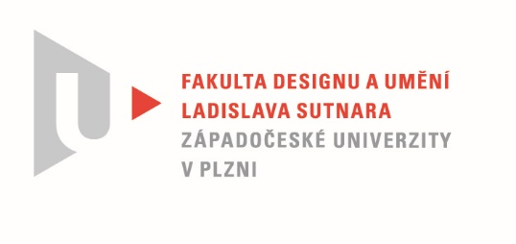

Protokol o hodnocení
kvalifikační práce

Název bakalářské práce: KRÁSA KOLEM I V NÁS

Práci předložil student: Tereza VEČEŘOVÁ

Studijní obor a specializace: Design kovu a šperku

Posudek oponenta práce

Práci hodnotil: MgA. Mgr. Tereza Vernerová Volná
- Cíl práce
Vzhledem k tomu, že k textové části práce, která mi byla poskytnuta, nebylo přiloženo zadání se specifikací tématu a předpokládaným rozsahem praktické části práce, nemohu hodnotit, zda bylo toto zadání splněno. V textu práce se autorka vyjadřuje, že jejím osobním cílem bylo „…vytvořit sérii hravých šperků, později prstenů (na pomezí objektu, hračky a rozvojové pomůcky) se zaměřením na děti.“ Tento cíl se jí podařilo naplnit.
- Stručný komentář hodnotitele
Tereza Večeřová se rozhodla pro téma šperku coby hravého objektu, nebo dokonce hračky pro děti. Hned na úvod chci kladně hodnotit osobitost zvoleného tématu, protože jak úvahy o šperku pro děti obecně, tak reflexe hravé polohy šperku jsou témata v rámci oboru zajímavá a zároveň opomíjená. Téma zároveň odráží autorčin osobní zájem o propojení návrhů hraček a šperků, tato kombinace tedy slibovala velmi zajímavý výsledek. Bohužel mám obavy, že se moje očekávání autorce nepodařilo naplnit.
Tereza Večeřová vytvořila sérii abstrahovaných zvířátek z korku, které objímá barevná textilní pruženka fixovaná dřevěným dílcem. Pruženka umožňuje zastrčit mezi ni a korek prst a objekt nosit jako prsten. Už z fotografií je však patrné, že použití prstenu je spíš iluzorní, velikost ani tvar nenaznačují, že by se objekt dal jako prsten pohodlně nosit nebo že by na prstě delší dobu vydržel. Z textu také není úplně patrné, jak autorka volila proporce objektů. Mají být jako šperky použitelné spíše pro dospělé nebo pro děti? Pokud se Tereza kloní ke druhé variantě, uvítala bych, kdyby se intenzivněji zabývala variantami velikostí v proporci k dětské ruce.
Z výše zmíněných důvodů jsem dospěla k názoru, že funkce objektu jako hračky byla v projektu brána jako primární. I zde však vidím problematická místa. Tvary obrysů zvířat jsou abstrahovány do té míry, že se pro mě stalo fakticky nemožné rozeznat jedno zvíře od druhého. Domnívám se, že autorka měla zvolit buď o něco popisnější tvary, nebo naopak nechat objekty zcela abstraktní (nepodceňujme dětskou fantazii) a pak je ani nepojmenovávat názvy zvířat. Kruhový dřevěný kolík, který nejspíš slouží k fixaci pruženky, jednotlivé tvary nedoplňuje, ani s nimi tvarově nekomunikuje. Působí jako cizorodý prvek a nabízí se tedy otázka, zda nebylo možné uchycení vyřešit koncepčněji. Avšak etuje řešené formou vkládačky vnímám jako zajímavý a invenční moment. Také technické zpracování považuji za poměrně zdařilé.
Textová část bakalářské práce je bohužel kvalitativně podprůměrná. Kromě chybějícího zadání (v elektronické verzi) postrádám i úvod, rešerše a důslednější práci s literaturou. Projektu by určitě prospělo, kdyby autorka provedla alespoň základní srovnání s tvorbou jiných autorů, nabídla inspirační zdroje nebo příklady dobré praxe, případně se věnovala otázkám psychologie dítěte ve vztahu k objektu či hračce. Poznámkový aparát nesystematicky kombinuje popisky k obrazovému doprovodu a citace zdrojů. Samotné citace jsou použity mechanicky bez uvedení do kontextu a ve dvou případech autorka cituje jakýsi záhadný „vlastní zdroj“, což je praxe neobhajitelná v kontextu odborného textu. U citace Lewise Carolla zdroj chybí úplně.
V souhrnu práci hodnotím jako ambiciózní, tematicky zajímavou, ale s řadou nedostatků. Vzhledem k tomu, že se jedná o bakalářskou práci, mohu věřit, že autorka téma neopustí a v příštích projektech se mu bude věnovat důsledněji.
- Vyjádření o plagiátorství
Vzniklé výtvarné dílo nepovažuji za plagiát. Přesto, jak popisuji výše, některé citace v textové části vidím jako problematické.
4. Navrhovaná známka a případný komentář
Přestože váhám mezi udělením známky velmi dobře a dobře, s přihlédnutím k tomu, že se jedná o práci bakalářskou, navrhuji hodnotit známkou velmi dobře.

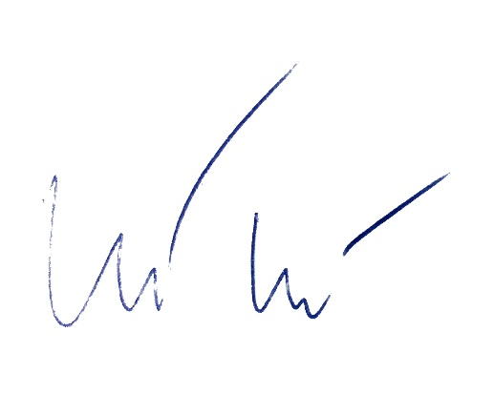
Datum: 22. 5. 2022 MgA. Mgr. Tereza Vernerová Volná

Tisk oboustranný

